Постановление Администрации города Заречного от 10.04.2014 № 709 (в редакции от 02.07.2014 № 1333, от 29.08.2014 № 1843, от 02.12.2014 № 2580, от 20.12.2019 № 2742, от 29.06.2022 № 1075)

Об установлении тарифов на услуги, оказываемые
муниципальным автономным учреждением города Заречного Пензенской области
"Многофункциональный центр предоставления государственных и муниципальных услуг"

В соответствии с Положением о порядке установления тарифов на услуги, предоставляемые муниципальными предприятиями и учреждениями, и работы, выполняемые муниципальными предприятиями и учреждениями города Заречного, утвержденным решением Собрания представителей города Заречного Пензенской области от 28.11.2006 №271 (в редакции от 23.03.2012 №322), частью 3 статьи 4.5.1 и пунктом 28 части 6 статьи 4.6.1 Устава закрытого административно-территориального образования города Заречного Пензенской области Администрация ЗАТО города Заречного п о с т а н о в л я е т:

1. Установить тарифы на услуги, оказываемые муниципальным автономным учреждением города Заречного Пензенской области "Многофункциональный центр предоставления государственных и муниципальных услуг" сверх установленного учредителем муниципального задания (приложение №1).
пункт 2 и 3 утрат. силу постановлением № 2742 от 20.12.2019
4. Считать утратившими силу со дня официального опубликования настоящего постановления:
- постановление Администрации города Заречного от 23.01.2013 №88 "Об установлении тарифов на услуги, оказываемые муниципальным автономным учреждением "Многофункциональный центр предоставления государственных и муниципальных услуг";
- постановление Администрации города Заречного от 16.04.2013 №730 "Об установлении тарифов на услуги, оказываемые муниципальным автономным учреждением "Многофункциональный центр предоставления государственных и муниципальных услуг";
- пункт 2 постановления Администрации города Заречного от 31.07.2013 №1411 "Об установлении тарифов на услуги, оказываемые муниципальным автономным учреждением города Заречного Пензенской области "Многофункциональный центр предоставления государственных и муниципальных услуг".
5. Настоящее постановление опубликовать в печатном средстве массовой информации газете "Ведомости Заречного".
6. Контроль за исполнением настоящего постановления возложить на заместителя Главы Администрации Зубову Ю.А.

Приложение: на 3 л.
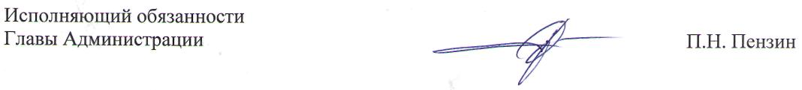

Приложение №1
к постановлению Администрации
г. Заречного
от 10.04.2014 № 709
в редакции от 29.06.2022 № 1075

Тарифы
на услуги, оказываемые муниципальным автономным учреждением города
Заречного Пензенской области "Многофункциональный центр предоставления
государственных и муниципальных услуг" сверх установленного учредителем
муниципального задания

строки 1-18, 22,23 таблицы, примечание после таблицы утратили силу
постановлением № 1075 от 29.06.2022

№  п/п | Наименование услуги | Единица  измерения | Стоимость услуги,  руб. коп.
19. | Услуги по предоставлению монитора для размещения информационного видеоматериала | 1 день | 46-00
20. | Услуги по предоставлению помещения для проведения мероприятия | 1 час | 240-00
21. | Услуги по техническому обеспечению мероприятия | 1 час | 340-00
\

